TABLEAU DE BORD – **JEUDI 26 MARS**

**( VOUS POUVEZ SIMPLEMENT AFFICHER LES CONSIGNES ET DOCUMENTS A L’ECRAN – PAS D’IMPRESSION OBLIGATOIRE)**

|  |  |  |  |  |
| --- | --- | --- | --- | --- |
| Matière | Temps max à passer | Consigne pour les élèves | Méthodologie/Explications/Remarques  pour les parents | |
| **Tracer** un trait rouge et **écrire** la date sur la feuille de travail. Faire une pause ou une récréation toutes les 30 min. | | | | |
| Français | 30 min | - Ecrire **Français** sur la feuille de travail.  - Relire les mots de la liste 19 si besoin, s’entrainer sur l’ardoise si besoin.  - Dictée : **Ecrire** les phrases que quelqu’un te dicte.  *(Tu écris en sautant des lignes, comme d’habitude.)*  - **Tu te relis**, tu cherches où il pourrait y avoir des erreurs.  **Pose-toi des questions** : *as-tu mis les majuscules ? La ponctuation est-elle juste ? Y a-t-il des homophones (ces/ses…) ? L’orthographe des mots est-elle juste (comment peux-tu écrire le son qui pose problème …) ?*  - **Corriger** ta dictée à l’aide du modèle avant de me l’envoyer. Je veux voir ta correction. | **Comment dicter** les phrases à l’enfant :   * Lire le texte une 1ère fois, en entier. Puis relire la phrase 1 entièrement. * Relire les 1ers mots, par blocs de sens, et les répéter plusieurs fois le temps qu’il écrive *(il doit se les répéter aussi dans sa tête pour ne pas perdre le fil)* :   **Jules a passé ses vacances / chez la grand-mère de Violette.**  *Répéter plusieurs fois Répéter plusieurs fois*   * Faire de même pour chaque phrase en disant la ponctuation. * A la fin, relire toute la dictée pour qu’il vérifie. * Puis ils se relisent, vérifient les ponctuations, les accords, l’orthographe. Ils peuvent utiliser le cahier de leçon s’il y a des difficultés pour la conjugaison. Ils peuvent utiliser le code champion, je le redonne. * Correction par l’élève : afficher le texte de la dictée pour qu’il se corrige. | |
| 25 min | - Relire la leçon sur les expansions du nom : G5  - Grammaire : Exercices n° 10 et 11 p 34 sur les compléments du nom. | Nous restons sur les compléments du nom, pour structurer et s’entrainer sur différents types d’exercices... Ils peuvent de nouveau lire les affiches de la classe pour s’aider (« les jours » et « les cuillères »). *Si difficultés : faire les exercices avec la leçon.* | |
|  | 60 min  estimées  (*faire des pauses)* | Production d’écrit : Ecris une histoire avec des dialogues :  ***Le petit monstre***  Tu découvres un petit monstre imaginaire au fond de la forêt derrière l’école. Il est bizarre. Tu décides d’aller voir quelqu’un pour lui raconter ce que tu as découvert et lui décrire le petit monstre. Puis tu l’invites à venir le rencontrer.  **Lis bien la fiche** **tableau** (page suivante) pour voir ce que j’attends avant de commencer.  **Ecris** au brouillon, et corriges l’orthographe, la conjugaison, les dialogues…  Tu vérifies si tu peux **cocher** « oui » partout dans le tableau avant de passer à l’étape suivante : l’informatique.  *Ce sera l’étape suivante que tu m’enverras, celle à l’ordinateur.* | Lire le sujet avec votre enfant.  Expliquer les mots qu’il ne comprend, reformuler si besoin.  Oralement, il peut commencer à vous décrire le monstre. Vous pouvez même lui donner quelques idées. J’en ai mis également sur la fiche tableau.  Cette fiche tableau est un indicateur pour savoir ce que j’attends et vérifier les étapes *(impression inutile).*  Il faut des dialogues (avec le monstre ou la personne que votre enfant va voir). Pour cela, il faut un verbe qui introduit le dialogue *(penser, dire raconter, crier…)* et des guillemets pour les paroles rapportées. *Par exemple :* ***Je lui réponds : « blabla ».*** | |
| Informatique  (temps variable, pas en une seule fois si le texte est long) | | Si tes parents sont d’accords : Recopie ton histoire à l’ordinateur.  « **Le petit monstre** »  Cela peut te prendre du temps, ne le fais pas forcément en une seule fois. Fais attention : vérifier bien les majuscules, la ponctuation, les espaces, les sauts de lignes, le titre... M’envoyer l’histoire lorsqu’elle est terminée. (*pas forcément aujourd’hui donc*) | Et oui, si possible, nous allons entrainer les élèves à taper au clavier. Bien évidemment, c’est seulement si vous le pouvez, si vous avez un ordinateur utilisable par votre enfant.  De plus : le correcteur automatique pourra lui permettre de voir des erreurs et de les corriger. | |
| Maths | 10 min  10 min  30 min | - Ecrire **Mathématiques** sur la feuille du travail.  - **Rituels** : décomposer et donner l’écriture sous la forme d’un entier + fractions décimales pour les nombres suivants : 3,2  **;**  5 ,6  **;** 2,53. Voir l’exemple.  - **Calcul mental** : jeu de la cible : j’ai lancé 2 fléchettes dans la zone 2 points, 1 fléchette dans la zone 0,5 point et 3 fléchettes dans la zone 0,2 point. Quel est mon score ?  - **Exercice** : **L’aire est la mesure d’une surface.**  Classe ces 3 surfaces (A, B et C) de la plus petite à la plus grande.  *Ecris la réponse comme ceci* : ….< …. < ….    Calcule l’aire de la figure D : (L’unité est le carreau)    *Réponse à écrire comme ceci :*  Aire (figure D) = ……… | | Exemple 🡪 8,67 = 8 + 6 + 7  10 100  Je vous joins la cible à afficher en grand écran, ils peuvent aussi la refaire sur un grand papier et la mettre dans une pochette plastique, pour jouer avec au feutre ardoise.  Ils peuvent retracer et découper les formes dans du papier brouillon pour SUPERPOSER et comparer les formes 🡪 pour trouver laquelle dépasse et est donc plus grande. Nous l’avons déjà fait en classe.  L’unité est le carreau, il faut penser à mettre l’unité dans la réponse.  Par exemple : Aire (figure G) = 3 **c** |
| Poésie | 15 min | Passer un peu de temps à apprendre ou réviser la poésie pour ne pas l’oublier. Faire l’illustration si elle n’est pas faite. | | |
| EPS | 30 min | S’entrainer à lancer loin : T’entrainer aux lancers avant de défier à tes parents.  🡪 Qui aura le plus de points avec 7 lancers ?  Astuce du jour : plus vous tirez bien droit devant vous, plus vous lancerez loin, donc ne tirez pas sur les côtés… 😉  ***Matériel*** : une (grosse) paire de chaussette roulée en boule peut faire l’affaire. | |  |
| 30 min | Défis Usep | | |

**Phrases à dicter à l’élève :**

Jules a passé ses vacances chez la grand-mère de Violette. Il adore la campagne. Chaque jour, il faisait une autre activité et tout lui plaisait énormément. Le dimanche, Jules et Violette ont ramassé des pommes mais les insectes ennuyeux dérangeaient Violette.

**Exercices du manuel de grammaire**

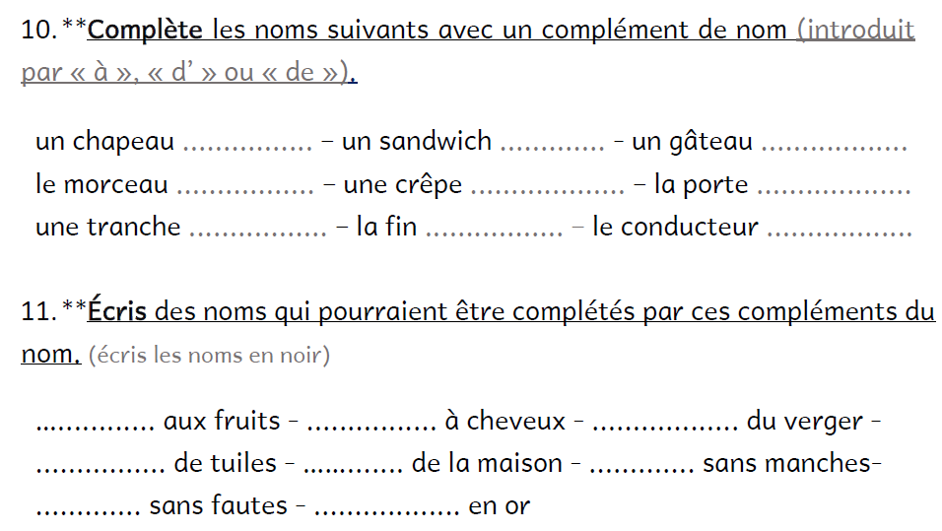

**PRODUCTION D’ECRIT** : Fiche pour vérifier le travail – Attentes de la maitresse

Tu découvres un petit monstre imaginaire au fond de la forêt derrière l’école. Il est bizarre. Tu décides d’aller voir quelqu’un pour lui raconter ce que tu as découvert et lui décrire le petit monstre sympathique. Puis tu l’invites à venir le rencontrer.

|  |  |  |  |
| --- | --- | --- | --- |
| **Voici les points à respecter pour ta production d’écrit :** | | oui | non |
| **Respect**  **des**  **contraintes** | Tu as décrit le petit monstre à quelqu’un. | ❑ | ❑ |
| Tu as écrit des paroles rapportées dans ton histoire : des dialogues. | ❑ | ❑ |
| **Orthographe**  **Grammaire**  **Conjugaison** | Tu as vérifié l’orthographe et les majuscules. | ❑ | ❑ |
| Tu as séparé tes idées en écrivant une phrase par idée. | ❑ | ❑ |
| Tu as fait les accords dans le groupe nominal (déterminant + nom + adjectif) | ❑ | ❑ |
| Tu as conjugué correctement tes verbes : le texte est au passé composé, les dialogues sont au présent. | ❑ | ❑ |
| **Facultatif** | Tu as inventé une suite à ton histoire :  Qu’allez-vous faire ensuite tous les 3 ? | ❑ | ❑ |

Idées en vrac :

* Comment est la forêt derrière l’école ? Le monstre est une fille ou un garçon ?
* Est-ce un monstre poilu ? A-t-il des ailes ou non ? plusieurs têtes ? pas de bras ?
* Le petit monstre est « imaginaire » : fais travailler ton imagination. Les copains doivent pouvoir dessiner ton petit monstre ensuite.
* A qui vas-tu aller raconter ta découverte ?
* Fais toi 2 parties pour t’organiser : en 1er, invente un petit monstre sympathique. Ensuite, tu pourras faire les dialogues et le raconter à quelqu’un.

Fiche d’aide supplémentaire pour écrire à la maison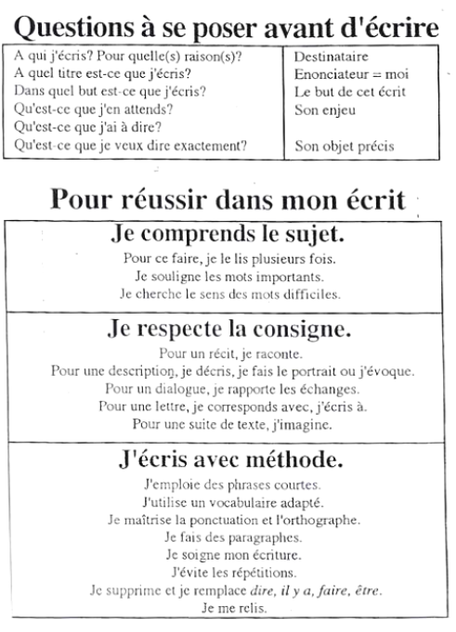





|  |  |  |  |
| --- | --- | --- | --- |
| Le code CHAMPIONS | | | |
|  | Erreurs | Astuces | Où t’aider |
| C | |  | | --- | | **Conjugaison** : Erreur ou oubli d’accord du verbe avec le sujet.  Ex : ils dansent | | **Cherche le sujet**.  Si c’est un groupe nominal, vérifie par quel pronom personnel tu peux le remplacer. | Cahier de leçons  Bescherelle |
| **H** | |  | | --- | | **Homophones** : confusion.  Ex : a/à ; son/sont ; et/est ; ou/où ; on/ont ; mes/mais ; ce/se ; ces/ses ; cet/cette ; la/là ; c’est/s’est … | | **Cherche la** **nature** du mot :  - Est-ce un verbe (a, sont, est, ont) ?  *Change le temps de la phrase pour vérifier.*  - Est-ce un déterminant (son, mes, ces, ses, cet, cette) ?  *Change le genre de la phrase pour vérifier.* | Cahier de leçons  Affiches de la classe |
| **A** | |  | | --- | | **Accord** : Erreur ou oubli d’accord entre le déterminant et le nom et/ou l’adjectif, de l’attribut  Ex : les petits canards sont jaunes | | **Cherche le déterminant** et pose-toi ces questions pour accorder le GN :  - Genre : Est-il au féminin ou au masculin ?  - Nombre : Est-il au singulier ou au pluriel ? | Cahier de leçons |
| **M** | |  | | --- | | **Majuscule** : erreur ou oubli, ajoute-la ou retire-la.  Ex : Elle vit à Toulouse. | | Les **noms propres** prennent des majuscules.  En **début de phrase**, il faut une majuscule. | Cahier de leçons |
| **P** | |  | | --- | | **Ponctuation** : erreur ou oubli. Place la ponctuation correcte.  Ex : . ? ! , ; … | | **Ecoute** bien lorsque la maitresse dit la phrase. Elle la dit plusieurs fois…  **Demande-toi** si c’est une question, une exclamation de joie, un ordre ... | Cahier de leçon |
| **I** | |  | | --- | | **Infinitif** : Confusion entre l’infinitif et le participe passé.  Ex : Il aime manger. Elles ont mangé. | | Remplace le verbe par un verbe du 3ème groupe (prendre, mordre). S’il reste à l’infinitif, alors ton verbe aussi.  Ex : il aime prendre (le bus) 🡪 manger  Elles ont mordu … 🡪 Elles ont mangé … | Cahier de leçon |
| **O** | |  | | --- | | **Orthographe** : erreur de graphie. Le son est bon.  Ex : châto au lieu de château | | Cherche les différentes manières d’écrire le son.  Ex : le son –en peut s’écrire -en, -an, -am … | Cahier de leçons.  Dictionnaire.  Textes de lecture.  Cahier du jour. |
| **N** | |  | | --- | | **Non présent** : il manque un mot, ajoute-le.  va |   Ex : Elle au cinéma . | **Ecoute** bien lorsque la maitresse dit la phrase, répète-là dans ta tête avant d’écrire. Elle la dit plusieurs fois…  **Ecoute** lorsque la maîtresse relit la dictée. | Fais plus attention lors de la dictée.  Concentre-toi |
| **S** | |  | | --- | | **Son** : confusion  Ex : chambe au lieu de jambe | | **Ecoute** bien lorsque la maîtresse lit la dictée.  **Relis** ce que tu écris pour voir si le mot existe, s’il a du sens dans la phrase. | Leçons sur les sons |